8 | 1 | Lekcija 3: Večera za prijatelje

8.1 Zadatak 16. Večera s društvom
👥 Let’s all talk and learn more about each other to find out what you do with your friends.
 | 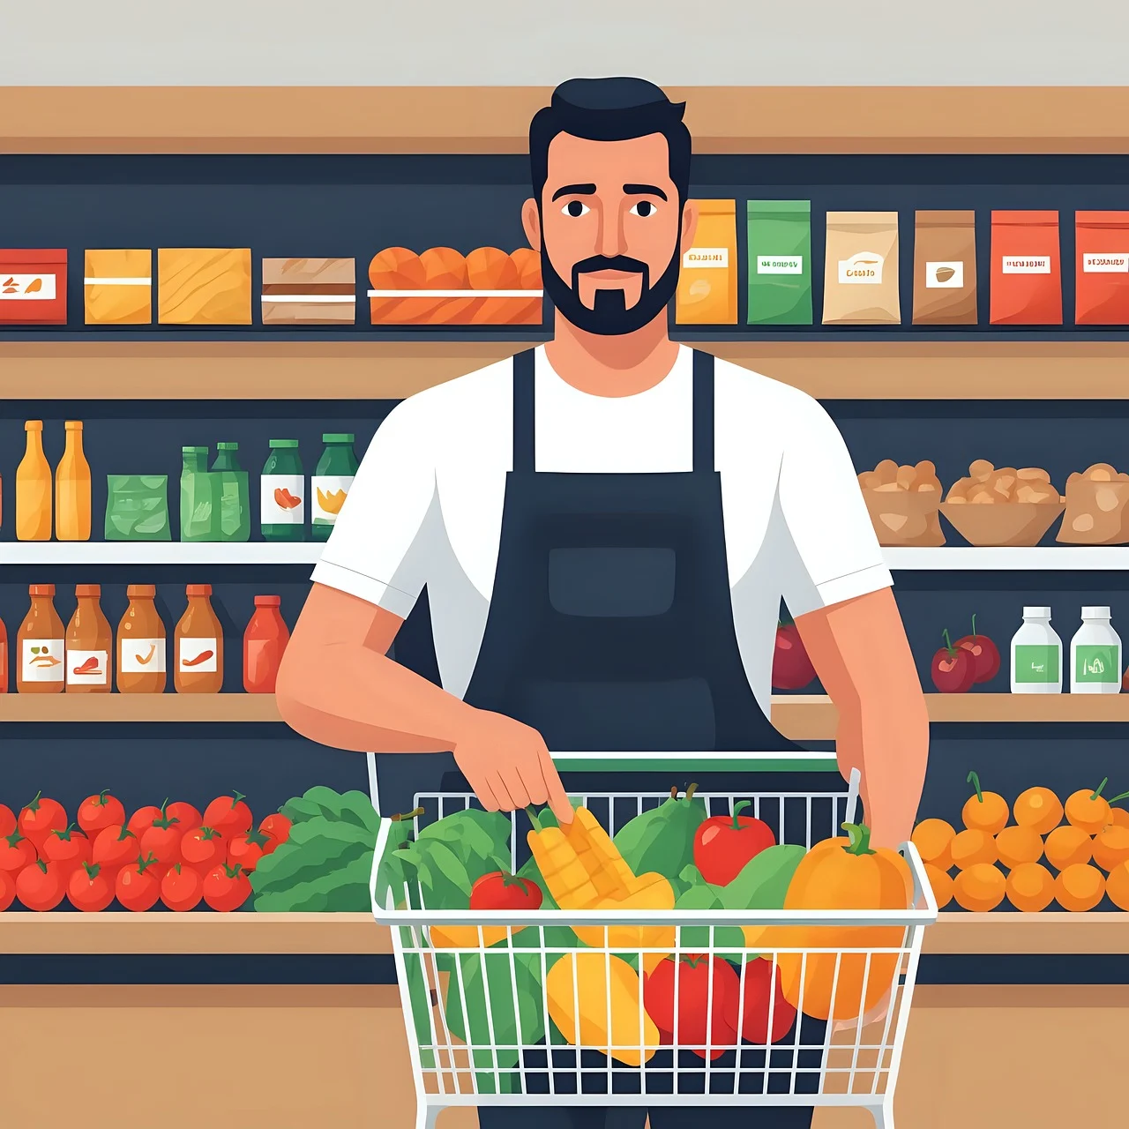

| Pitanja
Znaš li kuhati?
Što znaš pripremiti/skuhati?
Organiziraš li ti ponekad večeru za prijatelje?
Ideš li ti često na večeru s prijateljima u restoran?
Koji je tvoj omiljeni restoran?
Što obično naručiš u restoranu? Imaš li omiljeno jelo?

8.1 Zadatak 17. Više o prehrani
Look at the following set of questions. In the first column answer the questions so they are true for you. In the rest of the columns, collect answers from your classmates. Add more columns if needed.
br. | Pitanja | ja | [ime] | [ime]
1 | Jesi li vegetarijanac/-anka?
2 | Jedeš li mliječne proizvode? Što?
3 | Jesi li alergičan/-na na orašaste plodove?
4 | Jesi li alergičan/-na na pšenicu?
5 | Jedeš li ribu?
6 | Koje je tvoje omiljeno povrće?
7 | Jedeš li jaja?
8 | Što ne voliš jesti?

8.1 Zadatak 18. Što trebamo?
Look at the following pictures. What ingredients do we need for each salad? Think of vocabulary for yesterday’s class.
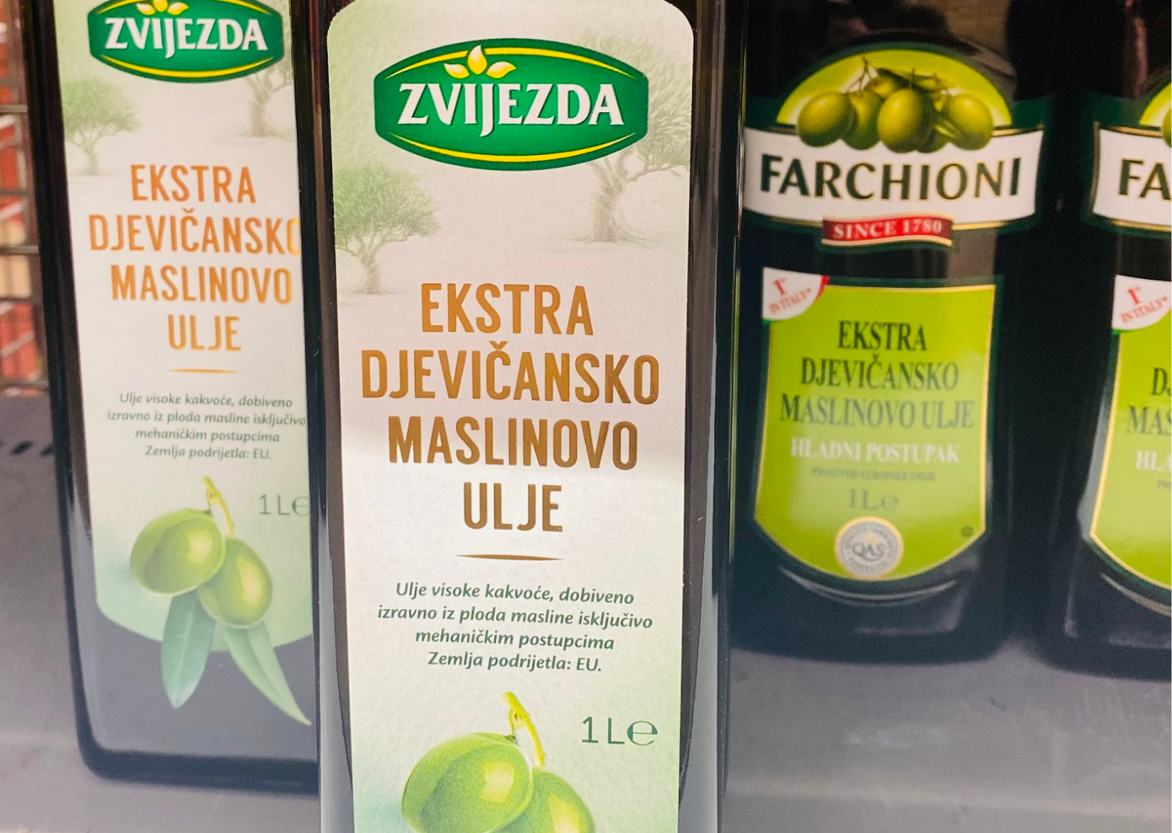 | 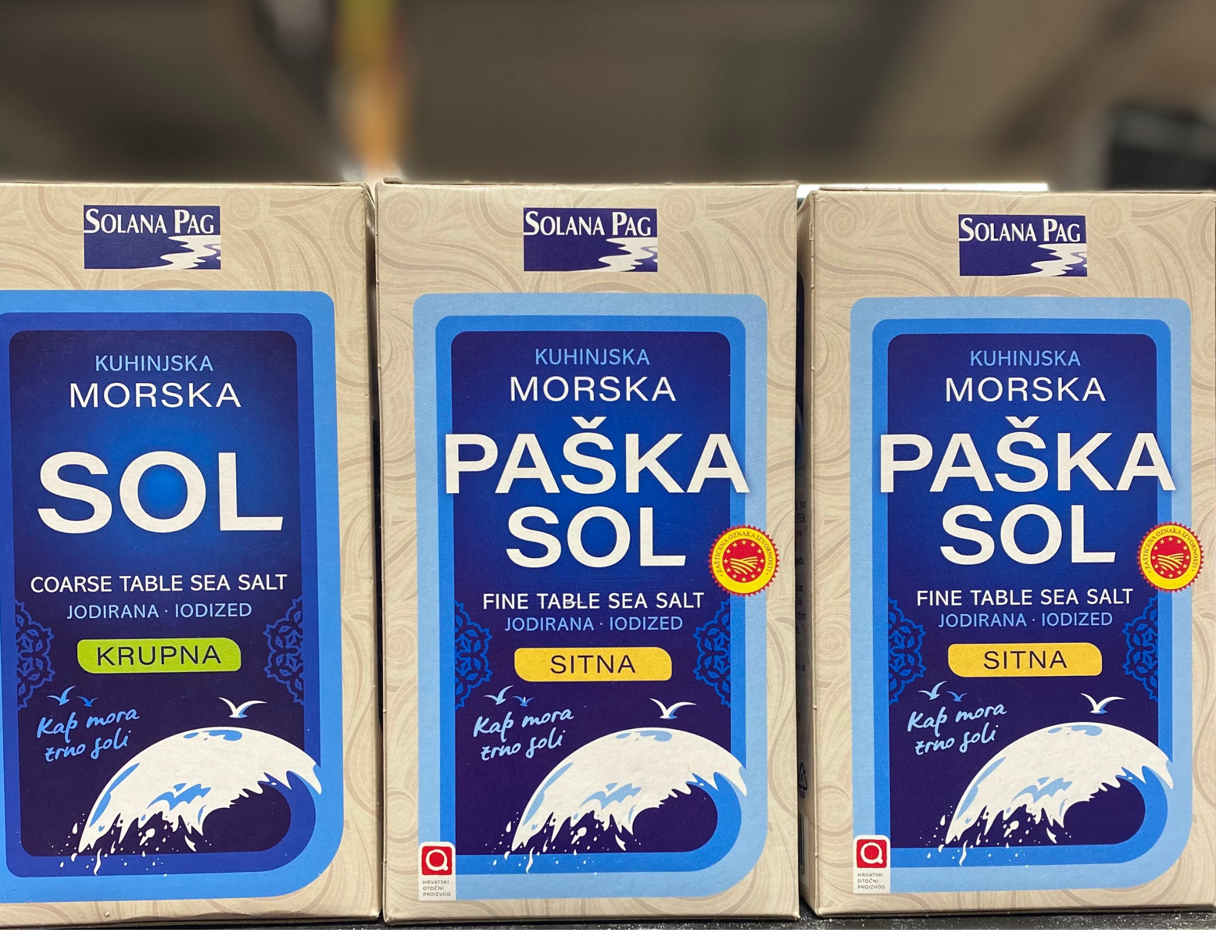 | 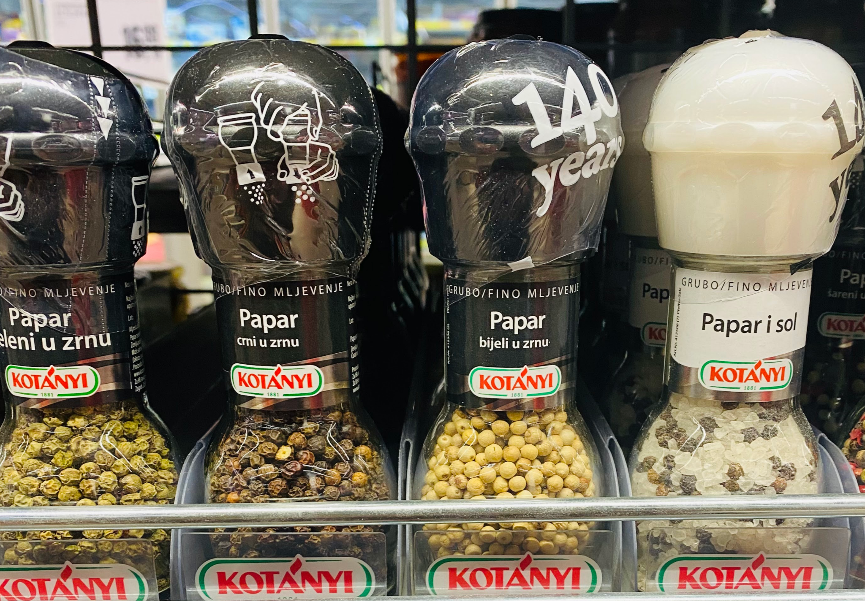 | 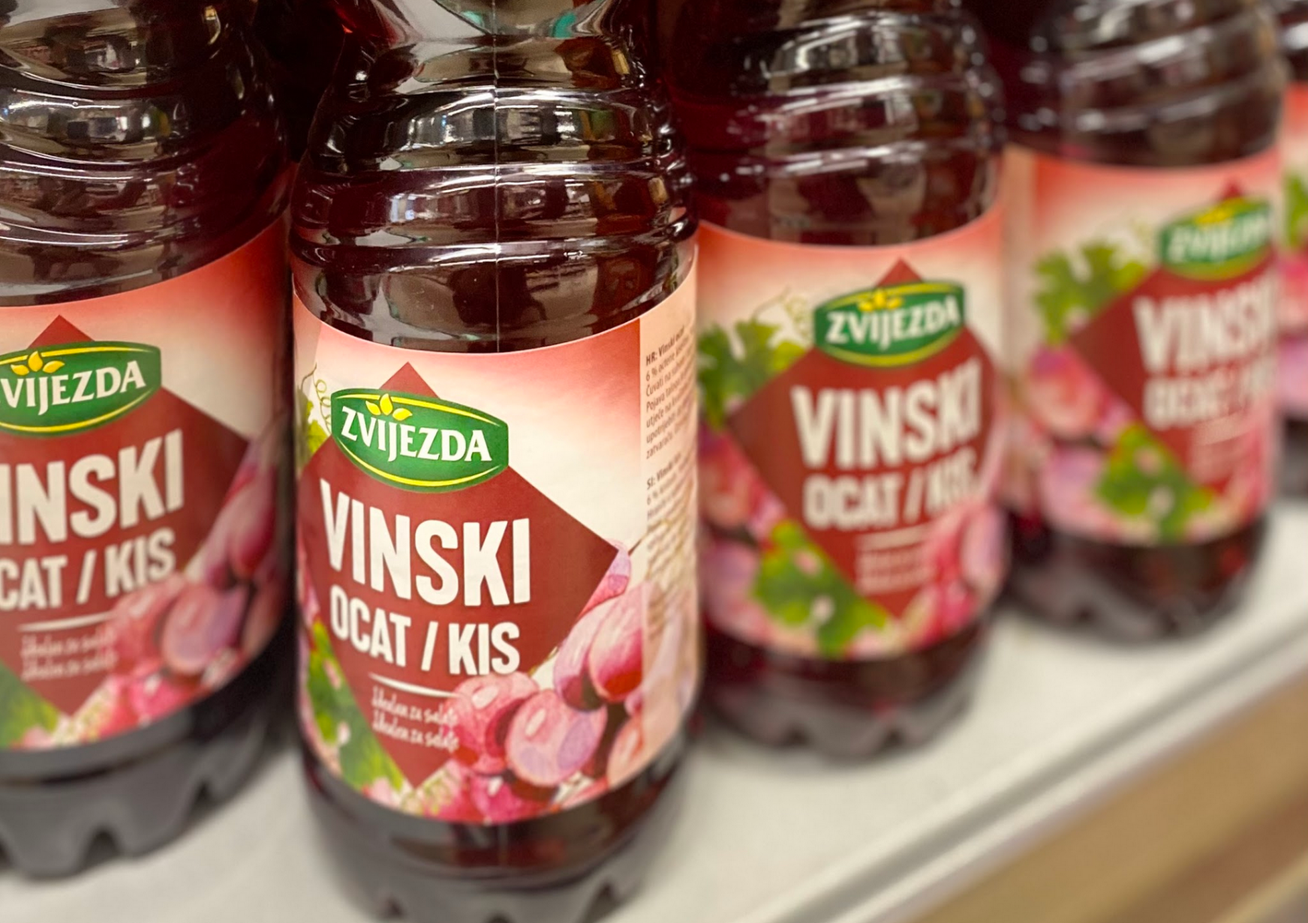
ulje (n) | sol (f) | papar (m) | ocat (m)

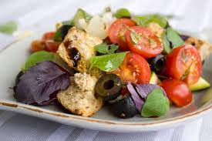 | 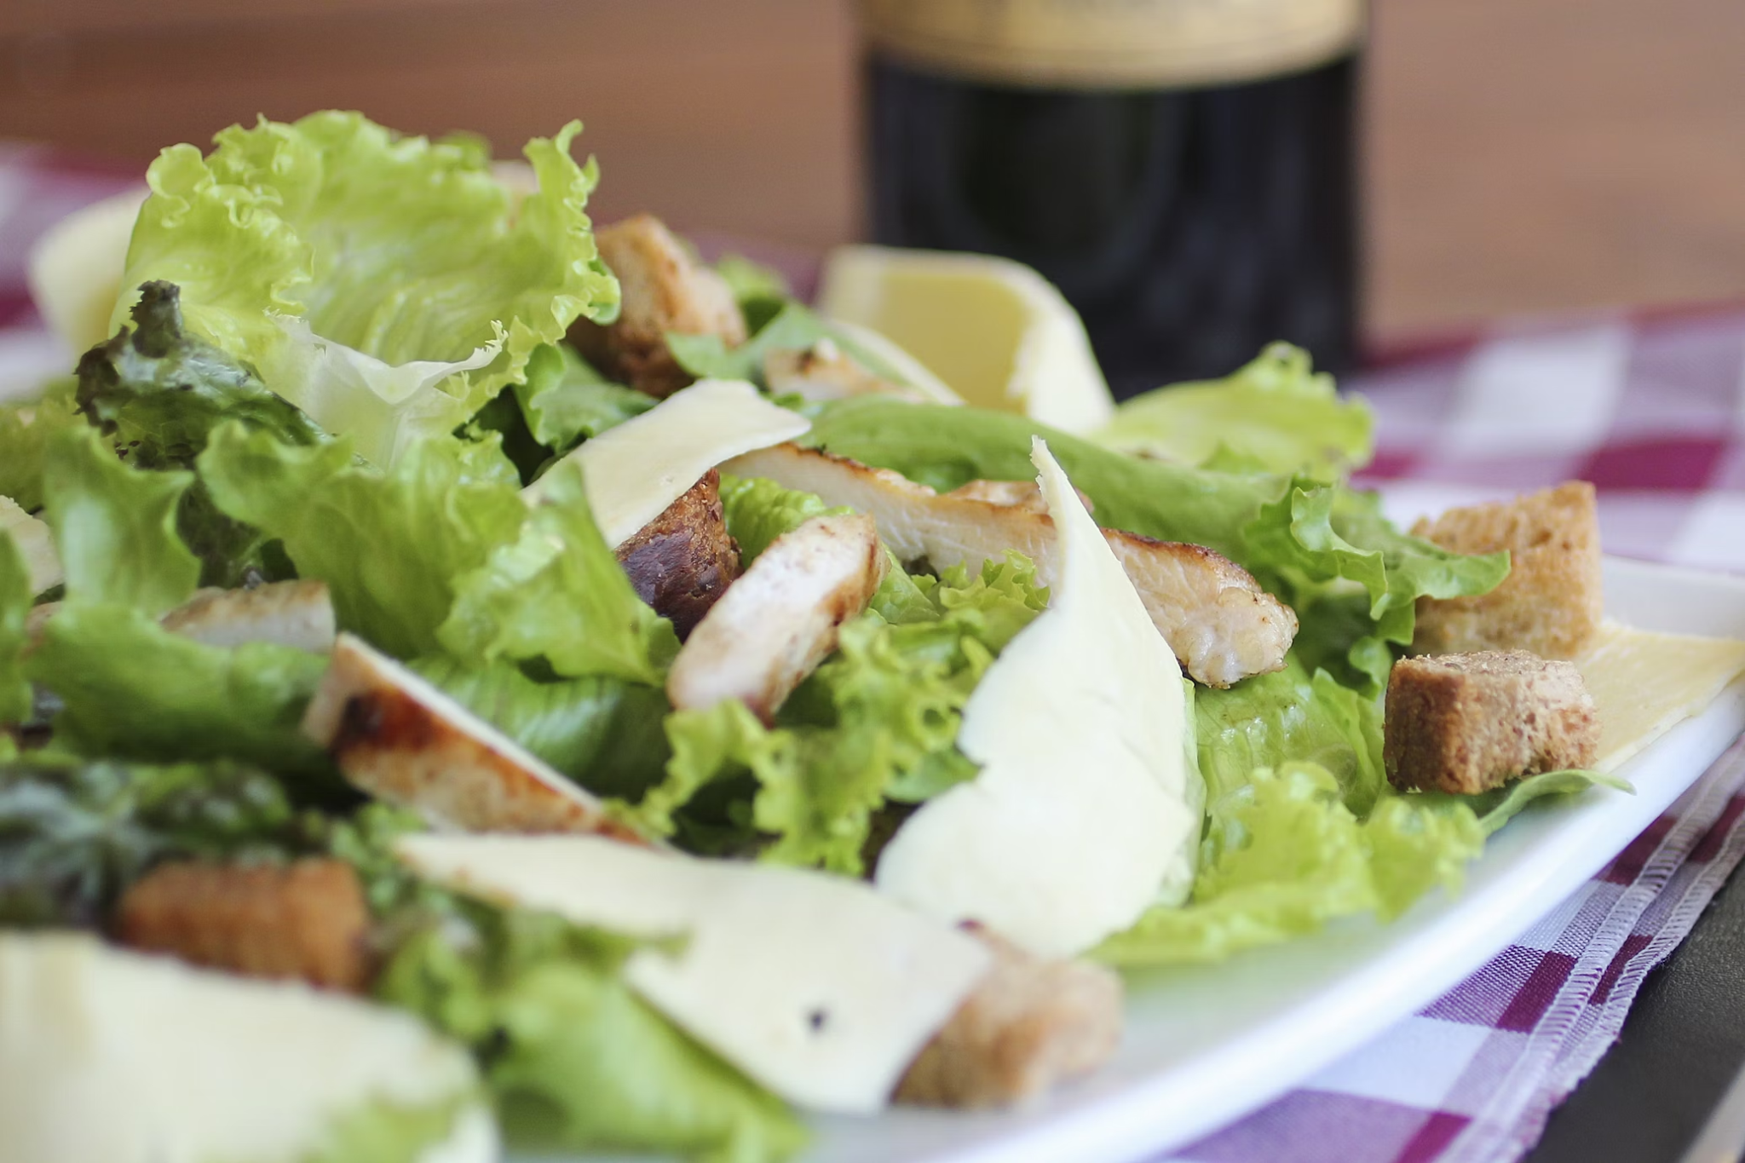
Mediteranska salata | Cezar salata

Na primjer: Za salatu trebamo sira, cikle i vrhnja. Također trebamo malo papra, octa, soli, i ulja.
1 | Što trebamo za mediteransku salatu?
1 | -
2 | Što trebamo za cezar salatu?
2 | -

8.1 Zadatak 19. Što voliš jesti?
Look at the images and place them in the appropriate category.
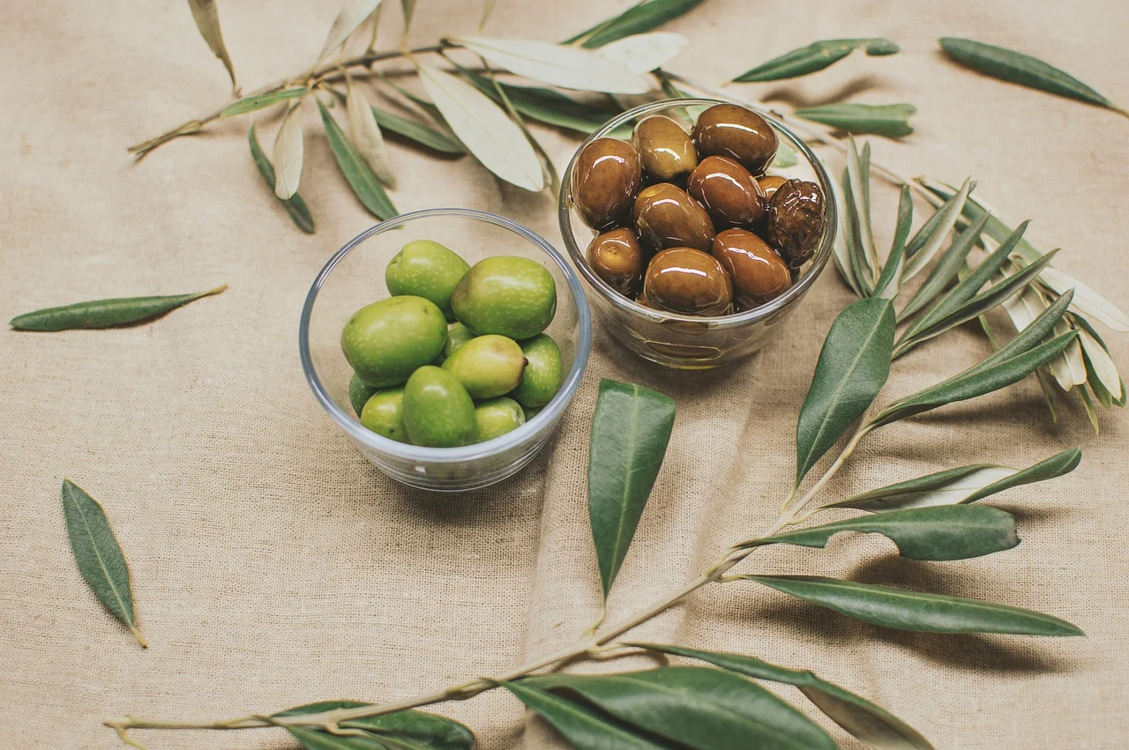 | 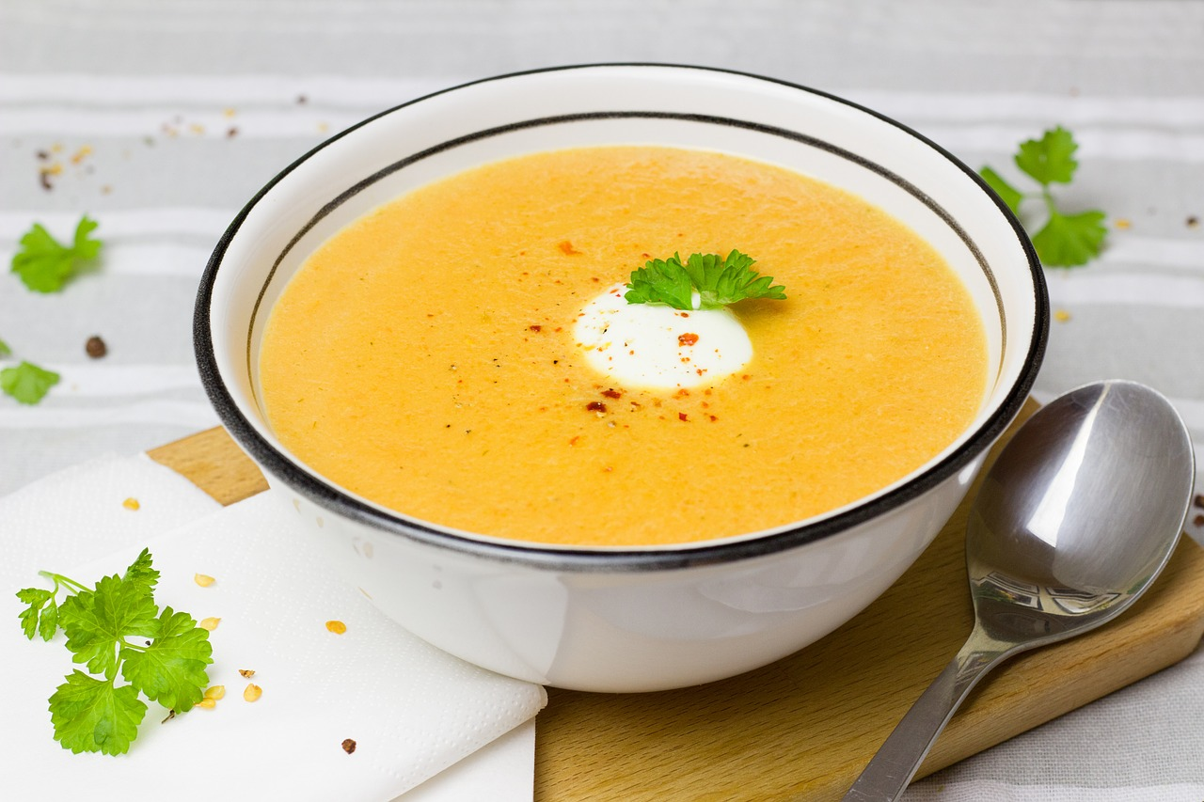 | 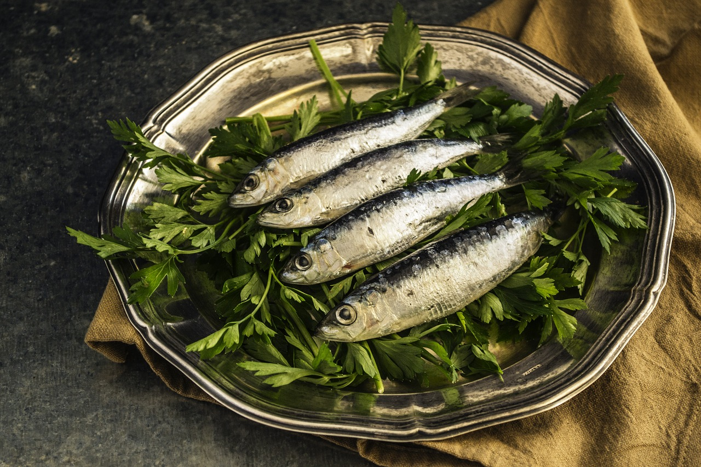 | 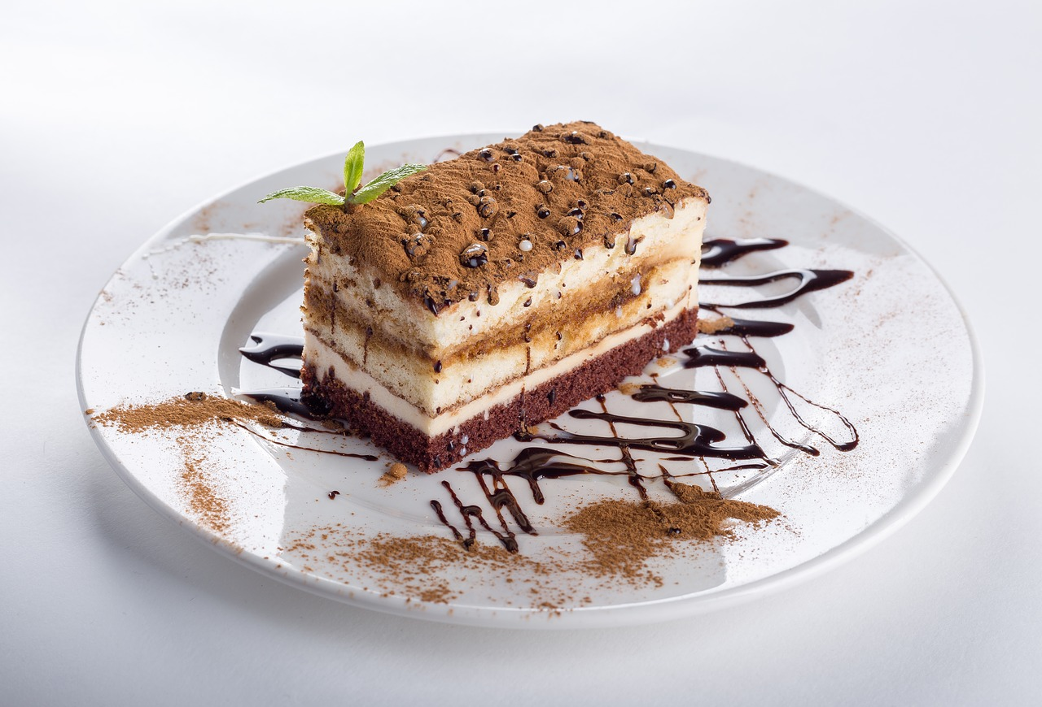
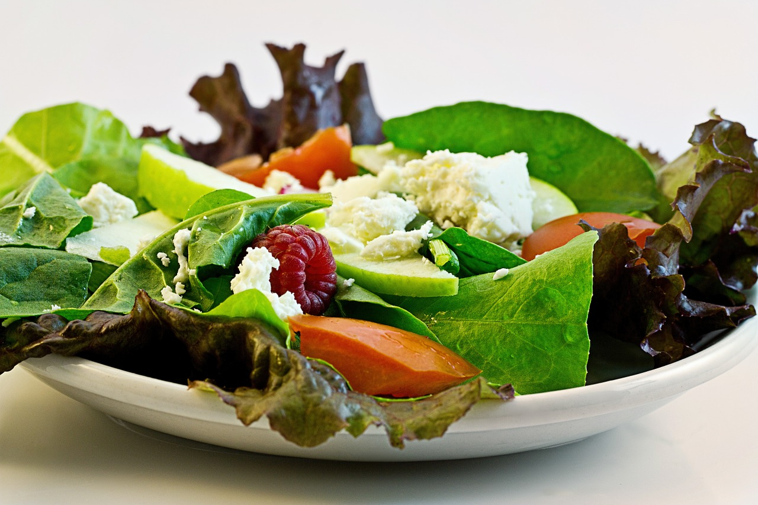 | 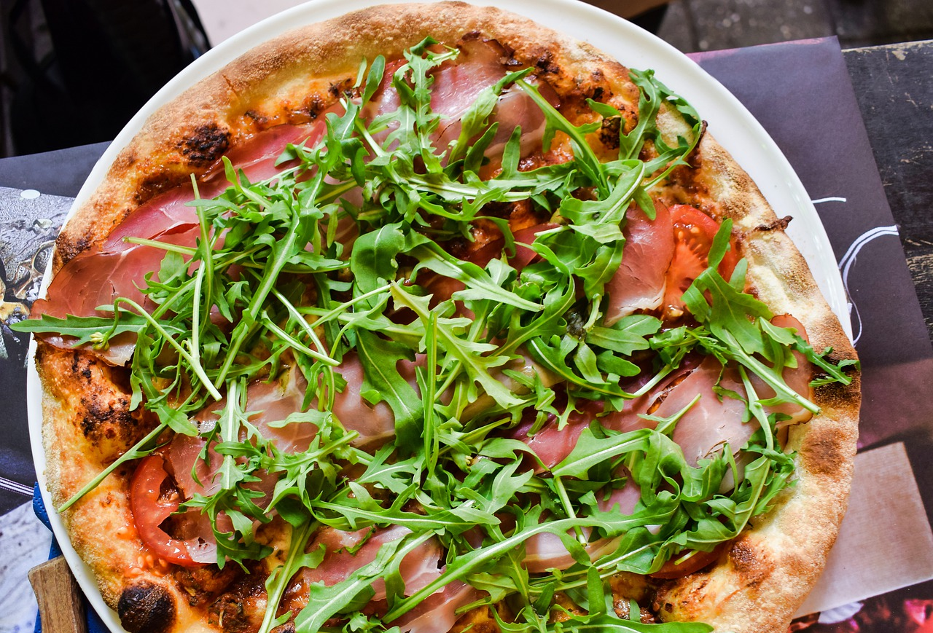 | 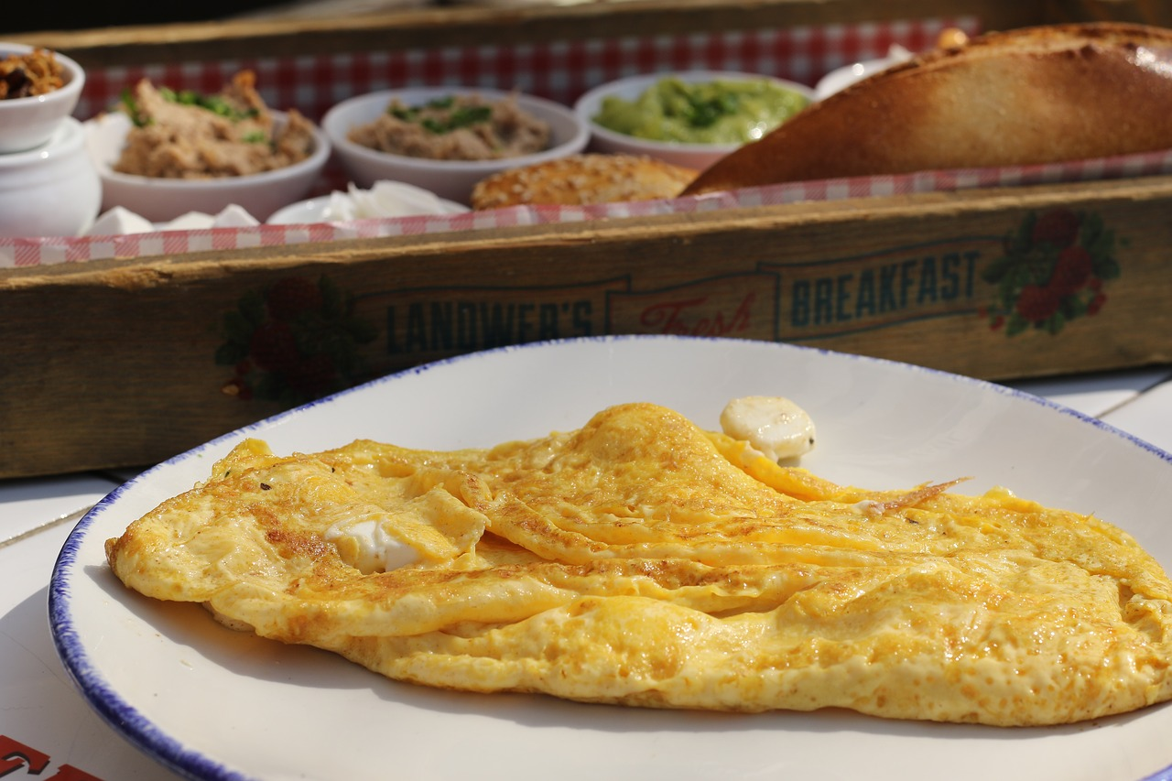 | 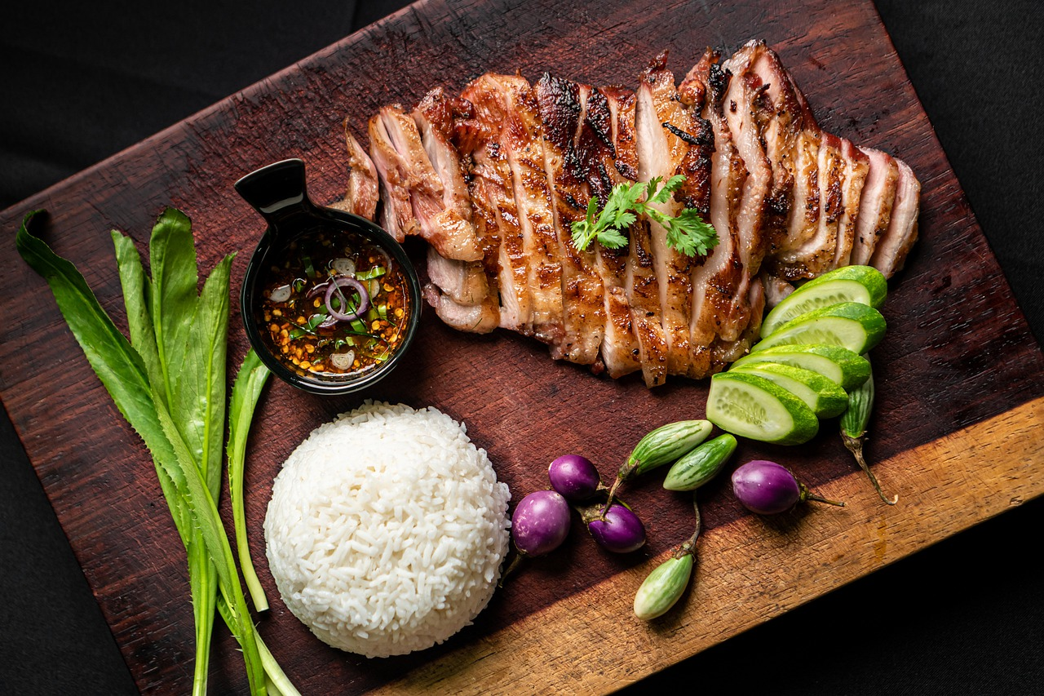
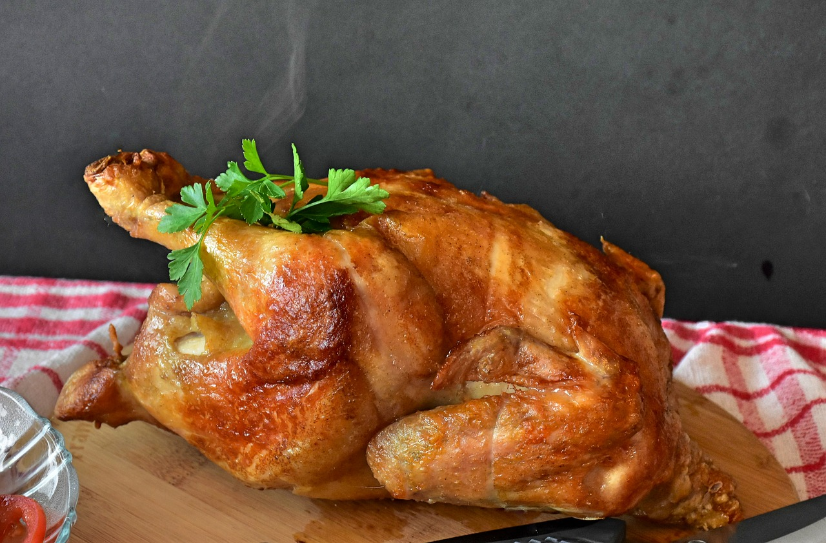 | 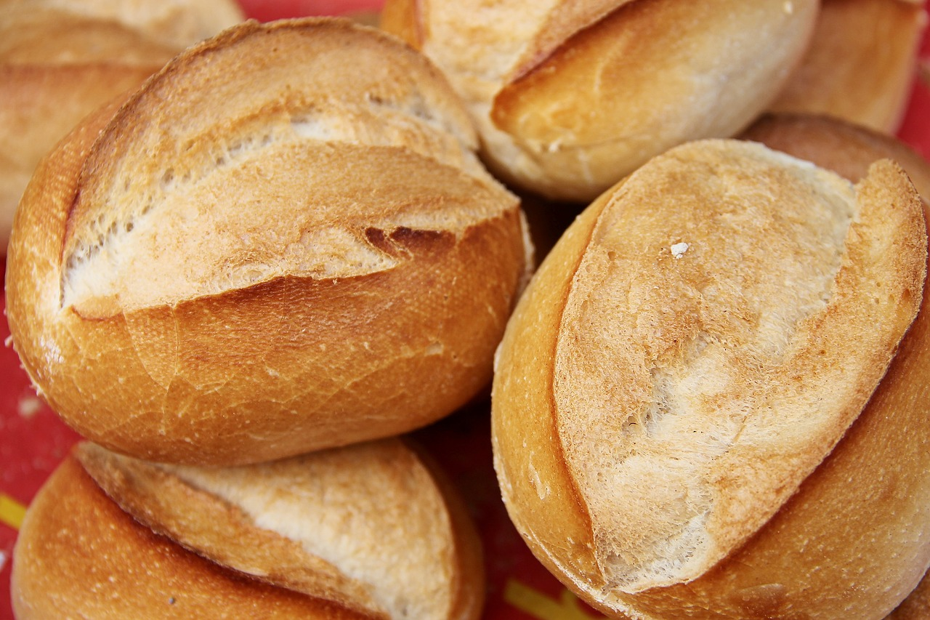 | 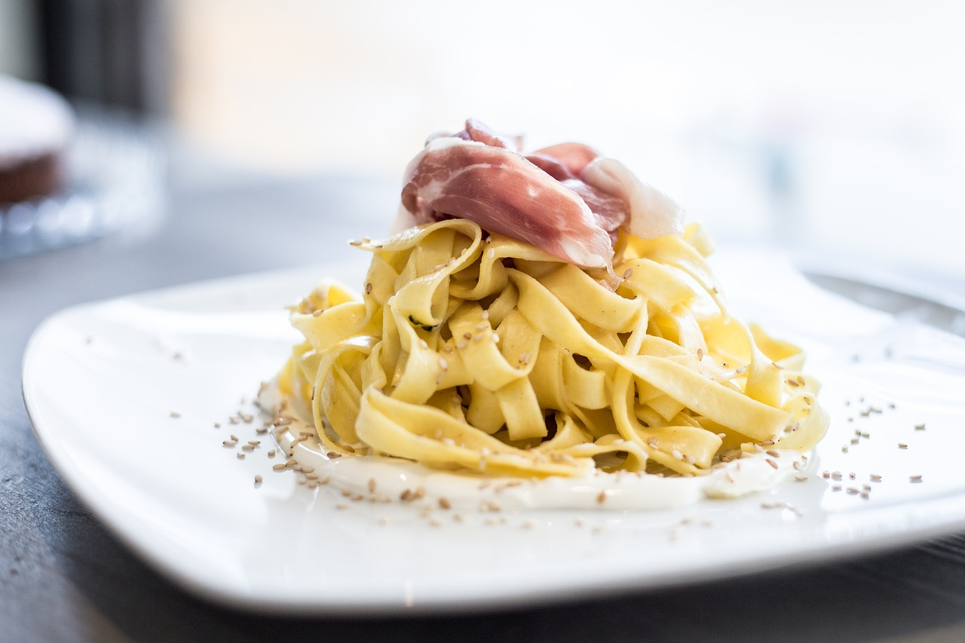 | 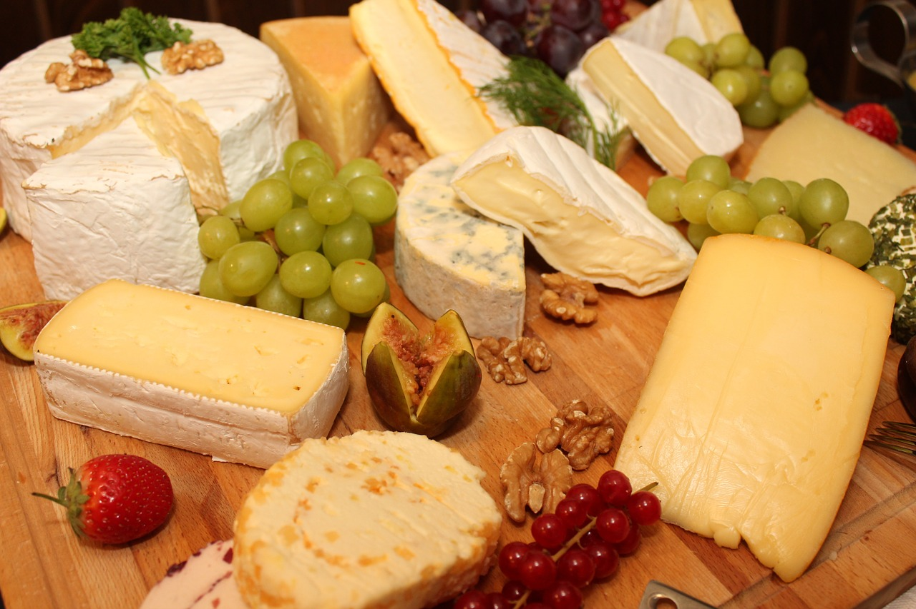
Što jedeš za:
predjelo | prilog | glavno jelo | desert
Now talk to your classmate and check what they would like to eat from this list.

8.1 Zadatak 20. Mario priprema večeru
🔊 Listen to dialogue one and complete the missing information. Sandra i Mario razgovaraju na telefon. Mario opet priprema večeru, ali ovog puta dolaze još i neki drugi prijatelji. Neki prijatelji imaju alergije, neki ne jedu meso… Mario muku muči što pripremiti.

| Razumijevanje
1 | Što Mario trenutno radi? (trenutno = at this moment)
1 | -
2 | Kada i u koliko sati je večera?
2 | -
3 | Hoće li Sandra pomoći Mariju pripremiti večeru? Zašto?
3 | -
4 | Što znamo o Darku?
4 | -
5 | Što znamo o Mariji?
5 | -
6 | Što znamo o Sari?
6 | -
7 | Što znamo o Josipu?
7 | -
Based on the information that you collected so far, answer the following question.
8 | Što Mario može pripremiti za:
8 | - predjelo:  - prilog:  - glavno jelo:  - desert:

🔊 Listen to dialogue two and see how much you agree with Mario and/or Sandra.
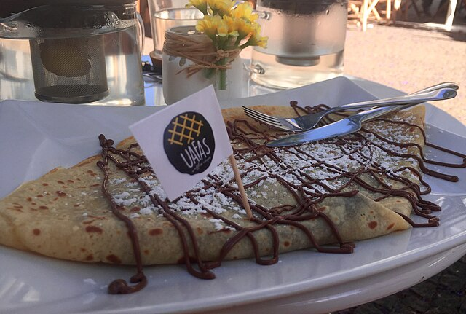 | 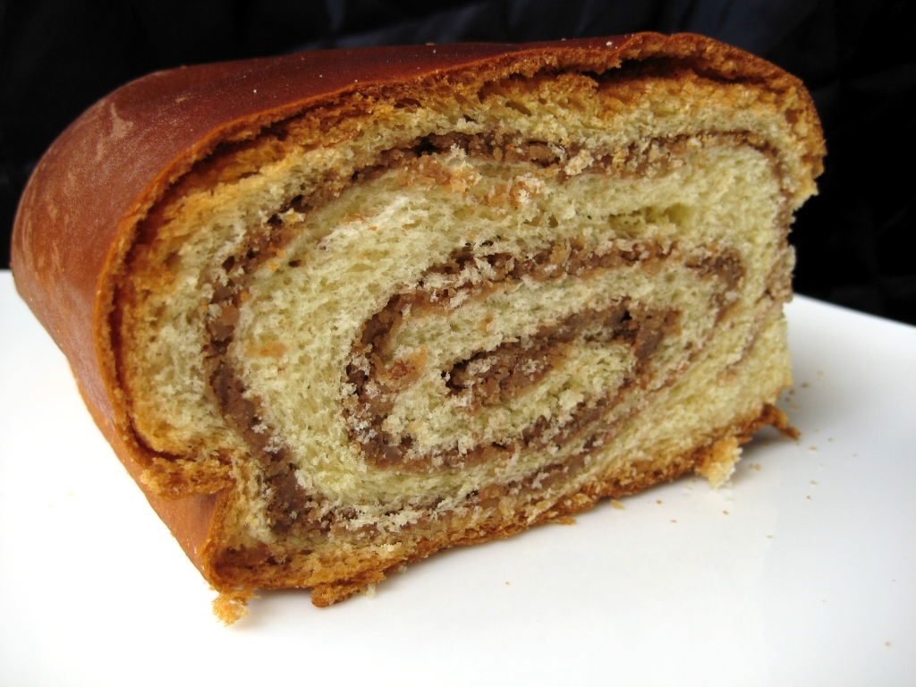 | 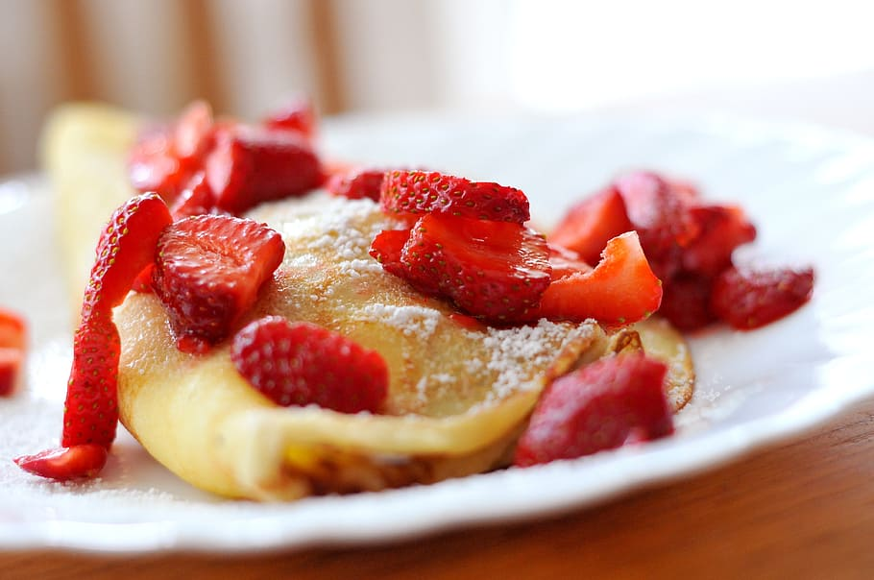 | 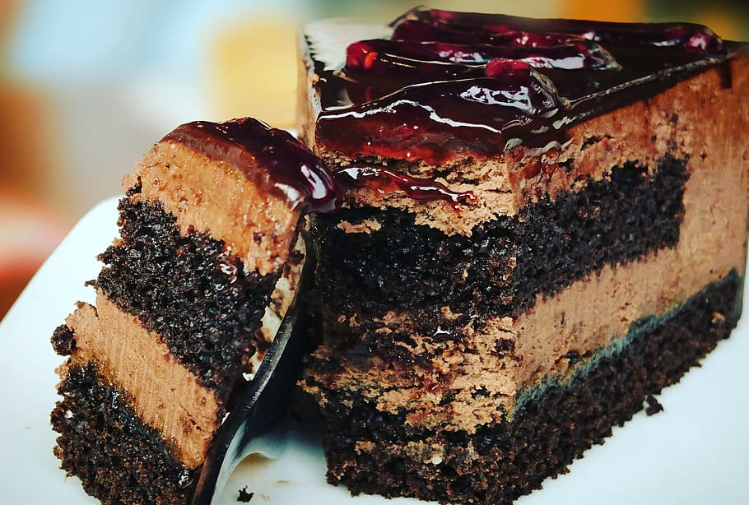
palačinke s Nutellom | orahnjača | palačinke s jagodama | torta od čokolade

1 | Što Mario može pripremiti za predjelo?
1 | -
2 | Što Mario može pripremiti za prilog?
2 | -
3 | Što Mario može pripremiti za glavno jelo?
3 | -
4 | Što Mario može pripremiti za desert?
4 | -
5 | Što će Mario pripremiti?
5 | -
6 | Što još Mario može pripremiti?
6 | -

8.1 Zadatak 21. Moja večera
You want to organize a dinner for your classmates. Before you make plans for a full menu, you need to collect information about their eating habits. Come up with a set of questions that will give you a full picture of what they eat and/or don’t eat. Think of what we talked about in the last two classes as well.
 | Pitanje: | [ime] | [ime] | [ime]
1
2
3
4
5
6
7
8
9
10

Now that you have all the information, prepare a full menu. When you are done, present your dinner menu to your classmates and see if they like it or not.
Što ćeš pripremiti za:
predjelo | prilog | glavno jelo | desert

Images used in this document are from these sources.

